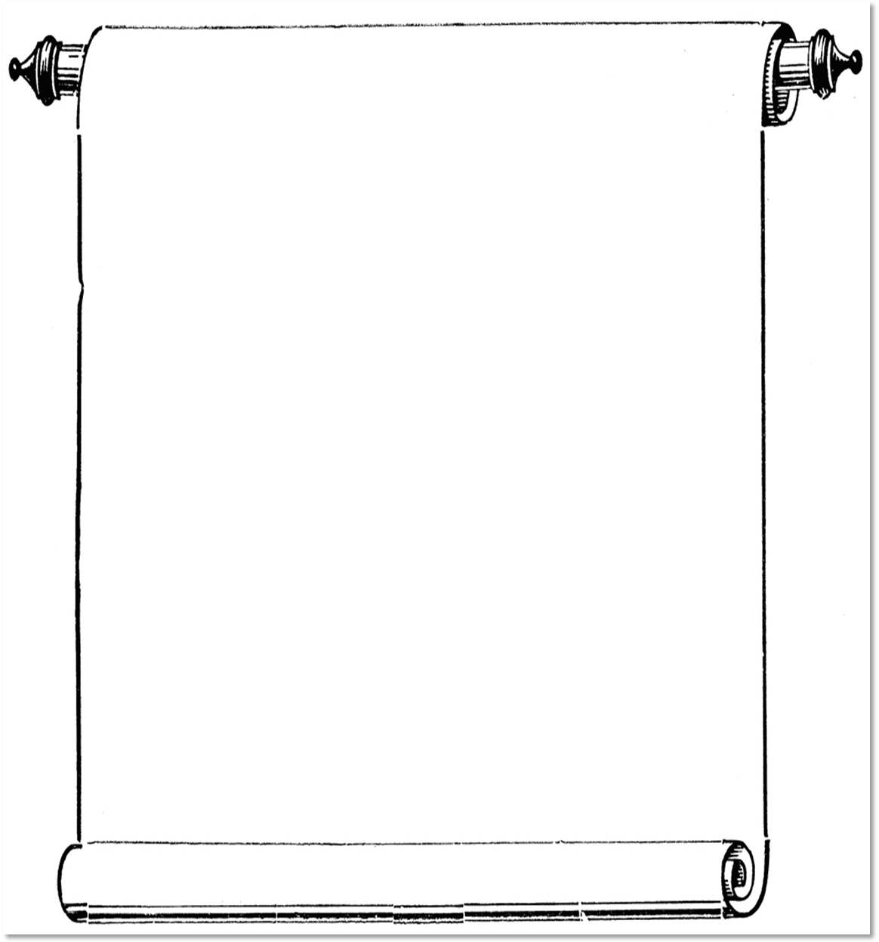
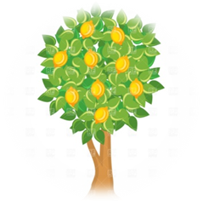
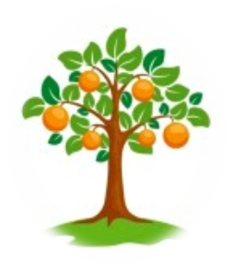
في بيارة العم صلاح اشجار برتقال واشجار ليمون.بالإجمال،يوجد في البيارة 200 شجرة .
النسبة بين عدد اشجار البرتقال لعدد اشجار الليمون هي 4:6.
- ما هو عدد اشجار البرتقال في البيارة ؟
- ما هو عدد اشجار التفاح في البيارة ؟
- ما هي النسبة بين عدد اشجار البرتقال وعدد الاشجار الكلي في البيارة؟
- في احد ايام الصيف اندلع حريق واحترقت 20 شجرة من اشجار البرتقال.
- كم شجرة برتقال بقي؟
- ما هو عدد الاشجار التي بقيت في البيارة؟
- ما هي النسبة بين عدد اشجار البرتقال التي بقيت وعدد الاشجار الكلي؟
- هل من الممكن ان يكون عدد الاشجار الكلي 75 شجرة والنسبة بين عدد اشجار البرتقال لعدد اشجار الليمون هي 4:6؟فسر
- هل من الممكن ان يكون عدد الاشجار الكلي 24 شجرة والنسبة بين عدد اشجار البرتقال لعدد اشجار الليمون هي 4:6؟فسر



في بركة اسماك كبيرة واسماك صغيرة.بالإجمال،يوجد في البركة 200 سمكة .
النسبة بين عدد الاسماك الكبيرة لعدد الاسماك الصغيرة هي 4:6.
- ما هو عدد الاسماك الصغيرة في البركة ؟
- ما هو عدد الاسماك الكبيرة في البركة ؟
- ما هي النسبة بين عدد الاسماك الكبيرة وعدد الاسماك الكلي في البركة؟
- في احد الايام الصيف محمد اشترى 20 سمكة كبيرة .
- كم سمكة كبيرة بقي في البركة؟
- ما هو عدد الاسماك التي بقيت في البركة؟
- ما هي النسبة بين عدد الاسماك الكبيرة التي بقيت وعدد الاسماك الكلي؟
- هل من الممكن ان يكون عدد الاسماك الكلي 75 سمكة النسبة بين عدد الاسماك الكبيرة لعدد الاسماك الصغيرة هي 4:6.؟فسر.
- هل من الممكن ان يكون عدد الاسماك الكلي 24 سمكة النسبة بين عدد الاسماك الكبيرة لعدد الاسماك الصغيرة هي 4:6.؟فسر

